Index

- Introduction
- Objectives of the project
- Problem Statement
- Deliverables
- Hardware/ Software Requirements

Introduction

Khát khao học hỏi, nâng cao kỹ năng kỹ thuật và áp dụng các khái niệm vào môi trường thực tế với tốc độ nhanh là những gì ngành công nghiệp đòi hỏi từ các chuyên gia CNTT ngày nay. Tuy nhiên, lịch trình làm việc bận rộn, địa điểm xa xôi và không có sẵn các khoảng thời gian thuận tiện là những rào cản lớn khi áp dụng các khái niệm này vào chủ nghĩa hiện thực. Và do đó, cần phải tìm kiếm các phương tiện thực hiện thay thế dưới hình thức tiếp cận bậc thang.

Những điều trên thực sự đặt ra là những hạn chế đặc biệt đối với sinh viên của chúng tôi! Với lịch trình bận rộn của họ, sinh viên của chúng tôi thực sự khó theo kịp nhu cầu thực sự và liên tục về ứng dụng tích hợp có thể được nhìn thấy trực tiếp, đặc biệt là trong lĩnh vực giáo dục CNTT nơi công nghệ có thể thay đổi nhanh chóng. Chà, công nghệ sẽ đến giải cứu chúng ta vào những lúc như vậy!!

Ghi nhớ những điều trên và phù hợp với nỗ lực không ngừng sử dụng Công nghệ trong mô hình đào tạo của mình, tại Aptech, chúng tôi đã nghĩ đến việc cách mạng hóa cách học sinh học và thực hiện các khái niệm bằng cách sử dụng các công cụ bằng cách cung cấp một môi trường học tập eProject sống động và đồng bộ!

So what is this eProject?

eProject là một môi trường học tập từng bước mô phỏng chặt chẽ môi trường học tập dựa trên lớp học và Phòng thí nghiệm để triển khai thực tế. Nó là một thực hiện dự án trong tầm tay của bạn!! Một mối nối điện tử, trực tiếp trên máy cho phép bạn

o Thực hành từng bước, tức là cách tiếp cận bậc thang.
o Xây dựng một ứng dụng lớn mạnh mẽ hơn.
o Cách sử dụng một số tiện ích trong ứng dụng do người dùng thiết kế.
o Chương trình đơn để mã thống nhất dẫn đến một ứng dụng hoàn chỉnh.
o Học cách triển khai các khái niệm theo từng giai đoạn.
o Nâng cao kỹ năng và gia tăng giá trị.
o Làm việc trên các dự án thực tế.
o Đưa ra một kịch bản thực tế và giúp tạo ra các ứng dụng phức tạp và hữu ích hơn.
o Cố vấn thông qua hỗ trợ qua email.

How do we start accessing the Sample eProject?

Các sinh viên tại trung tâm dự kiến ​​sẽ hoàn thành Dự án điện tử này và gửi tài liệu đầy đủ với mã nguồn trong thời gian quy định tới eprojects@aptech.ac.in

Rất mong nhận được phản hồi tích cực từ phía bạn!!

Objectives of the project

Mục tiêu của chương trình này là đưa ra một dự án mẫu để làm việc trên các dự án thực tế. Các ứng dụng này giúp bạn xây dựng một ứng dụng lớn mạnh mẽ hơn.

Mục tiêu không phải là dạy cho bạn phần mềm mà là cung cấp cho bạn một tình huống thực tế và giúp bạn tạo các ứng dụng cơ bản bằng các công cụ.

Bạn có thể xem lại các chủ đề trước khi bắt đầu dự án.

Dự án này dành cho những sinh viên đã hoàn thành mô-đun HTML5. Các chương trình này nên được thực hiện trong các buổi Lab với sự hỗ trợ của giảng viên nếu được yêu cầu.

Điều rất cần thiết là một học sinh có một sự hiểu biết rõ ràng về chủ đề này.

Vui lòng liên hệ lại @ eprojects@aptech.ac.in trong trường hợp có bất kỳ nghi ngờ nào về ứng dụng hoặc mục tiêu của nó.

Problem Statement

Introduction

About the Company.
OceanGate Limited là một công ty được thành lập cách đây 3 năm chuyên kinh doanh các sản phẩm lưu trữ dữ liệu khác nhau từ đĩa mềm đến thiết bị lưu trữ quang học. Nó có máy móc hiện đại để sản xuất các thiết bị/đĩa lưu trữ đang ngày càng trở nên phổ biến nhờ chất lượng tuyệt vời, giao hàng nhanh chóng khi mua hàng và Dịch vụ sau bán hàng hiệu quả.

Các sản phẩm của Oceangate đã trở nên phổ biến đến mức nhu cầu về sản phẩm không chỉ đến từ thị trường trong nước mà còn cả thị trường quốc tế.

Trang web sẽ được phát triển cho Nền tảng Windows bằng cách sử dụng HTML5, JavaScript và Định vị địa lý. Trang web sẽ hoạt động tốt trong tất cả các trình duyệt hàng đầu bao gồm Chrome, IE, Firefox, v.v.

Problem statement:

1) Các sản phẩm ngay cả sau khi rất phổ biến trên thị trường và doanh số bán hàng ngày càng tăng, vẫn có một số khách hàng tiềm năng muốn xem sản phẩm, tìm hiểu về các tính năng và thông số kỹ thuật của sản phẩm về kỹ thuật bảo quản, hình thức tổng thể, v.v.

2) Một số khách hàng tiềm năng cũng muốn so sánh các sản phẩm khác nhau trong cùng một danh mục. Ví dụ: có 2 loại Ổ đĩa CD ROM khác nhau, một loại có tốc độ tối đa 24X và loại còn lại có tốc độ 52X.

3) Khá nhiều khách hàng không biết đến chủng loại sản phẩm, họ chỉ đặt hàng dựa trên phản hồi hoặc giới thiệu của bạn bè hoặc đồng nghiệp và sau khi giao sản phẩm, sản phẩm không phù hợp với yêu cầu hoặc mong đợi dẫn đến lãng phí thời gian , tài nguyên và chi phí giao hàng.

4) Khách hàng hiện tại cần một số trợ giúp và hỗ trợ về sản phẩm sau khi lắp đặt sẽ phải gọi đến văn phòng của đại dương (khó khăn với đường dây điện thoại liên tục bận), họ sẽ nhận cuộc gọi của họ và cử người của Trung tâm dịch vụ đến nơi lắp đặt sản phẩm.

Solution:

Đội ngũ quản lý rất quan tâm đến các loại vấn đề phát sinh như một số vấn đề đã đề cập ở trên và đã thành lập một Nhóm trong công ty để thảo luận về vấn đề tương tự và đưa ra giải pháp.
Nhóm được thành lập đã đưa ra một giải pháp là công ty nên có một trang web của riêng mình để lưu trữ thông tin về các sản phẩm của công ty với toàn bộ danh mục.

Giải pháp đã được ban quản lý chấp nhận và một số người viết kịch bản đã được thuê để tư vấn về việc phát triển trang web. Họ đã thảo luận rất nhiều với ban quản lý, một nguyên mẫu đã được phát triển và các kết xuất màn hình tương tự được đưa ra bên dưới dựa trên nhu cầu của trang web được phát triển:

Home page
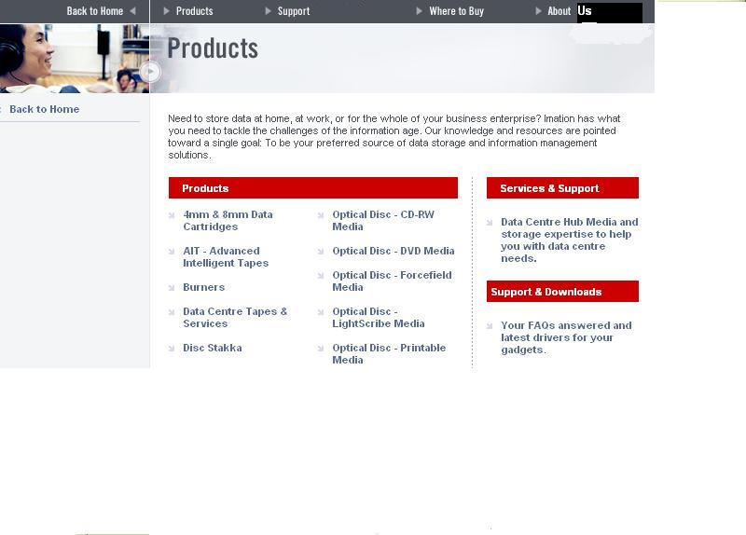
nếu bạn quan sát kết xuất màn hình ở trên, bạn có thể thấy họ đã khuyên rằng nên có một menu bao gồm các nội dung sau:

1) Sản phẩm: hiển thị trang sản phẩm có liên kết đến các danh mục sản phẩm khác nhau một cách khôn ngoan, ví dụ: Liên kết đĩa compact trên trang sản phẩm sẽ dẫn đến một trang khác với nhiều loại đĩa Compact khác nhau có sẵn như CD, CDR, CDRW, v.v., trên đó có hình ảnh thu nhỏ và thông số kỹ thuật và tính năng của sản phẩm được đề cập như trong màn hình kết xuất bên dưới:
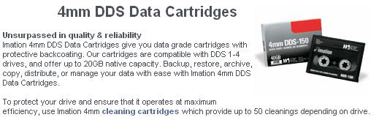
2) Hỗ trợ: Sẽ có địa chỉ trung tâm hỗ trợ và chi tiết liên hệ để người tiêu dùng có thể trực tiếp tiếp cận/gọi điện cho các trung tâm dịch vụ thay vì theo kênh gián tiếp được sử dụng trước đó.
3) Mua ở đâu: sẽ có chi tiết liên hệ của các nhà phân phối, người tiêu dùng có thể chọn nhà phân phối nào gần nơi ở hoặc văn phòng của họ nhất và mua sản phẩm trực tiếp thay vì phải đến công ty mọi lúc.
4) Giới thiệu về chúng tôi: là liên kết sẽ cung cấp thông tin về công ty và các yếu tố thành công cũng như cơ sở khách hàng, v.v.
5) Lời chứng thực / đánh giá về sản phẩm cũng có thể có sẵn cùng với sản phẩm để khách hàng tiềm năng có thể xem qua điều tương tự trước khi chọn sản phẩm.

Trang web cần được xây dựng để đáp ứng các yêu cầu trên tùy theo trí tưởng tượng và kỹ năng phát triển của bạn, điều duy nhất cần lưu ý là các điểm được đề xuất ở trên sẽ được đưa vào trang web. Vì đây là trang web mẫu do bạn tạo nên, bạn có thể lấy dữ liệu giả từ nhiều trang web khác nhau trên thiết bị lưu trữ và sử dụng nó.

Dựa trên cách trình bày, diện mạo, luồng thông tin và tính đổi mới của trang web sẽ khiến công ty chọn bạn để phát triển trang web chính thức cho công ty của họ.

Đặc tả yêu cầu:
Trang web được tạo ra dựa trên các yêu cầu sau.

1) Trang chủ phải được tạo bằng cách sử dụng các Khung có logo phù hợp
2) Trang web sẽ hiển thị một menu chứa các tùy chọn để giới thiệu ngắn gọn về các sản phẩm khác nhau có sẵn, vị trí của cửa hàng và bất kỳ thông tin nào khác nếu được yêu cầu.
3) Thông tin phải được phân loại theo tên thương hiệu của sản phẩm, chẳng hạn như nếu Người dùng chỉ muốn xem các sản phẩm của Samsung thì anh ấy nhấp vào Liên kết/nút/menu, v.v. và anh ấy sẽ chỉ thấy các sản phẩm của Thương hiệu đó.
4) Khi người dùng chọn bất kỳ nhãn hiệu cụ thể nào, danh sách các sản phẩm cho nhãn hiệu đó sẽ được hiển thị
5) Một bản tóm tắt ngắn gọn về các tính năng của các sản phẩm riêng lẻ sẽ được hiển thị trên Trang web cùng với sản phẩm nhưng các Tính năng chi tiết phải được lưu trữ trong các tài liệu Word riêng lẻ mà Người dùng muốn xem có thể tải xuống hoặc xem.
6) Người dùng cũng có thể so sánh các sản phẩm khác nhau của các nhãn hiệu khác nhau cũng như các nhãn hiệu tương tự.
7) Cần có một trang “Liên hệ với chúng tôi” sẽ có Địa chỉ của Công ty như sau và địa chỉ thư mà khi được nhấp vào sẽ gọi ứng dụng thư cục bộ từ đó họ có thể gửi email. Địa chỉ của Công ty phải được hiển thị bằng cách sử dụng GeoLocation API (ví dụ: GoogleMaps).

Standards plan:

USE OF DATABASE IS NOT MANDATORY. YOU CAN DEVELOP STATIC WEB PAGES.

Mỗi khối mã phải có nhận xét.
Logic của chương trình cần được giải thích. Tài liệu thích hợp nên được duy trì.
Báo cáo dự án hoàn chỉnh cùng với bản tóm tắt, mã và tài liệu cần được chuẩn bị.

Documentation:

Không có dự án nào hoàn thành nếu không có tài liệu. Trên thực tế, đây là một trong những hoạt động quan trọng nhất trong quá trình phát triển một dự án. Tài liệu của một dự án lý tưởng sẽ ở dạng báo cáo dự án bao gồm các tài liệu sau:

¬ Chứng chỉ hoàn thành khóa học.
¬ Mục lục.
¬ Định nghĩa vấn đề.
¬ Đặc tả yêu cầu của khách hàng.
¬ Kế hoạch Dự án.
¬ Sơ đồ E-R.
¬ Các thuật toán.
¬ Tài liệu tiêu chuẩn GUI.
¬ Tài liệu thiết kế giao diện.
¬ Bảng nhiệm vụ.
¬ Báo cáo Đánh giá và Giám sát Dự án.
¬ Danh sách kiểm tra đơn vị.
¬ Danh sách kiểm tra cuối cùng.

Deliverables

Bạn cần gửi các Sản phẩm bàn giao sau:
1. Tài liệu bìa cứng của dự án.
2. Bạn cần tuân thủ tất cả các điểm sau đây như một phần trong quá trình thực hiện dự án điện tử và sẽ mang lại 10 điểm trong Kết quả dự án điện tử cuối cùng.
a) Gửi cho chúng tôi 2 (hai) thư trạng thái dự án, mỗi thư phải sau 10 ngày khoảng thời gian kể từ ngày bắt đầu dự án điện tử của bạn. Trong trường hợp nếu dự án của bạn ít hơn 30 ngày thì bạn cũng cần gửi 2 (hai) trạng thái thư (thư trạng thái đầu tiên trong khoảng 7-10 ngày và 3 ngày thứ hai trước ngày kết thúc dự án).
b) Thư trạng thái nên bao gồm mô tả với tài liệu đánh giá (những gì đang diễn ra trong dự án). Ngoài ra, bạn có thể gửi nghi ngờ/làm rõ hoặc bất kỳ thông tin đầu vào bổ sung nào cần thiết để hoàn thành dự án của mình bất kỳ lúc nào trong quá trình lập kế hoạch và thực hiện dự án.
c) Tại thời điểm nộp dự án, hãy gửi cho chúng tôi phản hồi cùng với tài liệu của bạn (bản mềm và bản cứng). Mẫu Phản hồi được đính kèm với thư này.
Hãy nhớ rằng chủ đề email của bạn phải bắt đầu bằng từ TÌNH TRẠNG: hoặc DOUBT: tương ứng..
Yêu cầu phần cứng/phần mềm
Phần cứng
• Hệ thống máy tính tối thiểu giúp bạn truy cập tất cả các công cụ trong khóa học là Pentium 166 trở lên
• 64 MB RAM hoặc cao hơn
Phần mềm
• Trình soạn thảo Notepad/HTML
• Dreamweaver / Javascript
• IE 5.0/ Netscape 6.0

